19 ноября 2020 года - Международный день отказа от курения
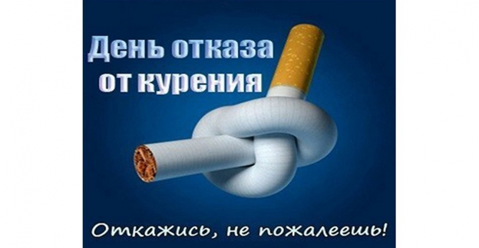
Ежегодно в третий четверг ноября отмечается Международный день отказа от курения (No Smoking Day).
Он был установлен Американским онкологическим обществом (American Cancer Society) в 1977 году.
По данным Всемирной организации здравоохранения:
— в мире 90% смертей от рака легких, 75% — от хронического бронхита и 25% — от ишемической болезни сердца обусловлены курением;
— каждые десять секунд на планете умирает один заядлый курильщик (к 2020 году этот уровень может повыситься до одного человека за три секунды);
— в России курит минимум каждая десятая женщина;
— заядлыми курильщиками сегодня можно назвать 50-60% российских мужчин (среди некоторых категорий граждан эта цифра достигает 95%).
— курение и вызываемые им заболевания ежегодно становятся причиной смерти не менее чем миллиона граждан России.
Цель Международного дня отказа от курения — способствовать снижению распространенности табачной зависимости, вовлечение в борьбу против курения всех слоев населения и врачей всех специальностей, профилактика табакокурения и информирование общества о пагубном воздействии табака на здоровье.
Курение считают вредной привычкой 47% из числа опрошенных горожан, зависимостью — 38%, неизлечимой болезнью — 9%, не смогли определить своего отношения к курению — 6% респондентов.
Следует отметить, что при хорошей осведомленности о вреде табакокурения для здоровья, немногие горожане стремятся избавиться от никотиновой зависимости. Либо человек не осознает всей тяжести последствий употребления табака для своего здоровья или считает, что болезнь его не коснется, либо привычка курить настолько сильна, что нет возможности от нее отказаться.
В настоящее время Минздрав РФ разработал проект антитабачной концепции осуществления государственной политики противодействия потреблению табака на 2018-2022 годы и дальнейшую перспективу. Эта концепция предполагает повышение цен на сигареты и другие табачные изделия, а также полный запрет курения в общественных местах.

ИСТОЧНИК: http://cgon.rospotrebnadzor.ru/content/63/4592/

